Autor výukového materiálu: Petra Majerčáková
Datum vytvoření výukového materiálu: únor 2013
Ročník, pro který je výukový materiál určen: IX
Vzdělávací oblast: Člověk a příroda
Vzdělávací obor: Chemie
Tématický okruh: Obecná chemie
Téma: Zdroje energie – pracovní list
Anotace:
Pracovní list slouží žákům k osvojení nového učiva. Žáci vypracují úkoly s pomocí atlasu světa nebo odpovědi vyhledávají na internetu. Úkoly dělají samostatně, ve dvojicích případně ve skupině. Na konci hodiny probíhá společná kontrola a doplnění učiva. Součástí pracovního listu je i krátké sebehodnocení.
Zdroje:
Přehled chemie pro základní školy: Doc. RNDr. Hana Čtrnáctková, CSc., Prof. Ing. Karel Kolář, CSc., PaedDr. Miloslava Svobodová, RNDr. František Zemánek, vydalo v Praze roku 2006 SPN – pedagogické nakladatelství, a.s., ISBN 80-7235-260-1
Základy chemie 2 – Pavel Beneš, Václav Pumpr, Jiří Banýr, Fortuna, 2000, ISBN 80-7168-727-8

Autorem materiálu a všech jeho částí, není-li uvedeno jinak, je Petra Majerčáková.
Tvorba materiálu je financována z ESF a státního rozpočtu ČR.
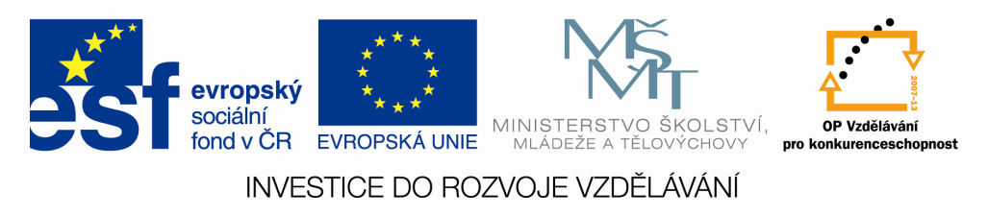
ZDROJE ENERGIE
Jméno:
- Vypiš nerostné suroviny, které člověk využívá jako zdroj energie:
A,_________________________ b, __________________________
c, _________________________ d, ___________________________

- Vysvětli, co znamenají značky:
RWE________________________________________________________________________
E-on ________________________________________________________________________
ČEZ_________________________________________________________________________

- Rozděl všechny zdroje energie na:

Vyčerpatelné = neobnovitelné:___________________________________________________
____________________________________________________________________________
Nevyčerpatelné = obnovitelné:___________________________________________________
____________________________________________________________________________

- Ropu nepoužíváme jen jako pohonnou látku do automobilů a letadel, zkuste se zamyslet, kde všude najde tato látka uplatnění. Vyjmenujte hlavní obory průmyslu, které pro své výrobky ropu potřebují. Které materiály by mohly jednotlivé výrobky z ropy nahradit?
________________________________________________________________________________________________________________________________________________________________________________________________________________________________________________________________________________________________________________

Perličky o ropě
Odkud se vzalo slovo ropa? Kupodivu z polštiny, konkrétně od říčky Ropianka v Podkarpati, kde se ropa získával už od 19.století. Termín nafta je zase z perského nafata, což značí oheň. A konečně petrolej je z latinského petrae oleum, tj.skalní olej, z toho oleum byl odvozen i v angličtině užívaný termín oil.
Úplně první destilaci nafty ze surové ropy neprovedli ani Arabové, ani Američané, ale lékárník z (dnes ukrajinského) Lvova jménem Ignacy Lukaszewicz, povedlo se mu to v roce 1852. Lékárna, v níž působil, dodnes stojí v jednom z rohů lvovského Rynku (hlavního náměstí) a je přístupná také turistům.
Ne vždy sem ropa těžila jen v surovém stavu. Ve středním Německu u města Nessek, jižně od Frankfurtu, se již od roku 1884 získávala nafta pomocí destilace z roponosných břidlic, v meziválečné éře tak pokrývala dokonce celou třetinu německé spotřeby nafty a odhaduje se, že až do zastavení těžby v r. 1963 se tu vytěžilo na 20 miliónů tun břidlice. Lokalita si po všem získala světovou proslulost jinak. V těchto břidlicích, vzniklých usazováním jemného bahna v období starších třetihor (eocén, 57 – 36 mil.let), se již od 19.století nacházely perfektní doklady třetihorní přírody, zvířata i s fosilizovanou srstí, zuby a obsahem žaludku, rostliny s květy a plody, dokonale zachovalé kostry…Toto snad nejbohatší paleontologické naleziště z éry třetihor v Evropě bylo zcela po zásluze roku 1995 zapsáno na seznam UNESCO. Přes areál o rozloze 65 ha dnes vede prohlídková trasa s průvodce.
A chcete vidět ropu, jak vytéká přímo ze země – a nemusí se čerpat? Stačí zajet na severozápadní Slovensko, do obce Korňa poblíž Čadce. Při osadě Muchovci tu prýští ropný pramínek. Od roku 1973 je chráněn jako přírodní památka „Kornianský ropný prameň“ (0,17 ha) v rámci CHKO Kysuce.

SEBEHODNOCENÍ:

